КВЕСТ ко Дню народного единства
СОДЕРЖАНИЕ
Вашему вниманию предлагается онлайн-квест, посвященный одной из знаменательных дат в российской истории.

Квест состоит из нескольких заданий.
Ответы присылать классному руководителю в ЛИЧКУ!!!
На выполнение заданий дается 6 часов.
Победит тот, кто БЫСТРЕЕ ВСЕХ пришлет правильные ответы!!!
1. Когда был установлен государственный праздник День народного единства?
2. В память о каких событиях был установлении этот праздник?
3. Какое отношение имеет эта икона ко Дню народного единства?
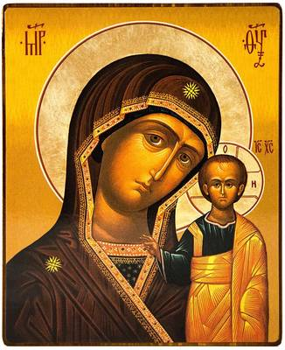
4. Что было построено на Красной площади в Москве на пожертвования князя Дмитрия Пожарского?
5. Восстанови текст:
«Для освобождения____________________с осени __________________года
в городе___________________ стало собираться ополчение.
Во главе его встали______________________и ______________________.
В ___________________году ополчение выступило в поход.
Долго находилось оно в городе____________________, готовясь к решительным действиям.
Лишь в августе__________________года ополчение подошло к _________________.
В это время к городу подошел отряд противника во главе с _________________________________.
Во время боёв под _______________________ к ополчению _____________________и _______________________ присоединились казаки из первого ополчения, во главе которого стоял__________________________.
После освобождения__________________________в _______________году состоялся Земский собор. На нём новым царём был избран _____________________________.
Так в России закончилось смутное время».
6. Присоединяйся к акции ФЛЕШМОБ «МЫ ЕДИНЫ!»
Обведи СВОЮ ладонь, раскрась, пришли своё фото с рисунком!!!
Удачи! ☺


